Образовательный минимум
11класс
Геометрия
2 триместр
- Тела вращения:
Цилиндр:
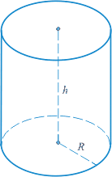
Площадь боковой поверхности цилиндра равна произведению длины окружности основания на высоту.
Площадь полной поверхности цилиндра равна сумме площадей
его боковой поверхности и его оснований.
Для прямого кругового цилиндра:
S_{p} = 2πRh + 2πR² = 2πR(h + R)

Конус:
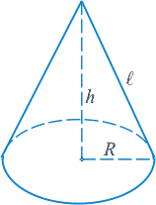
Площадь боковой поверхности:
Площадь полной поверхности:
Объем: 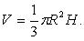

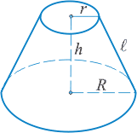
Усеченный конус
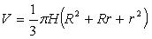

Шар:
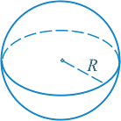
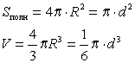

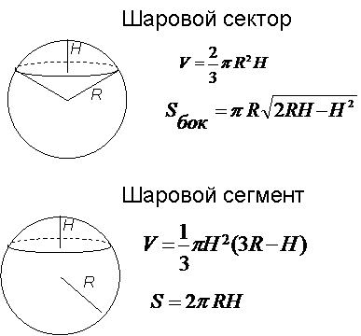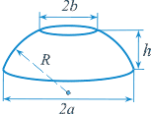
Шаровой слой
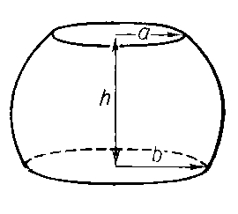
часть шара, заключённая между двумя пересекающими шар параллельными плоскостями

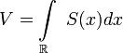
ОБЪЕМ:
Прямоугольный параллелепипед
Объем прямоугольного параллелепипеда
V=abc,
Площадь боковой поверхности параллелепипеда
S_{б}=2c(a+b),
где a, b - стороны основания, c - боковое ребро прямоугольного параллелепипеда.
Площадь полной поверхности прямоугольного параллелепипеда
S_{п}=2(ab+bc+ac),
где a,b,c - измерения прямоугольного параллелепипеда.

Куб
V=a³, S_{б}=4a², S_{п}=6a², где a - ребро куба.

Прямая призма
Объем прямой призмы
V=S_{осн}a,
где S_{осн} - площадь основания прямой призмы, a - боковое ребро.
Площадь боковой поверхности прямой призмы
S_{б}=P_{осн}a,
где P_{осн} - периметр основания прямой призмы, a - боковое ребро.
Площадь полной поверхности прямой призмы
S_{п}=S_{б}+2S_{осн},
где S_{б}, - площадь боковой поверхности прямой призмы, S_{осн} - площадь основания.

Наклонная призма
Объем наклонной призмы
V=S_{пс}a,
где S_{пс} - площадь перпендикулярного сечения наклонной призмы, a - боковое ребро.

Пирамида
Объем пирамиды
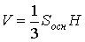
где S_{осн} - площадь основания, H - высота.
Площадь боковой поверхности пирамиды равна сумме площадей её боковых граней.
Площадь полной поверхности пирамиды
S_{п}=S_{б}+2S_{осн},
где S_{б} - площадь боковой поверхности прямой пирамиды, S_{осн} - площадь основания.
Площадь боковой поверхности правильной пирамиды
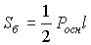
где P_{осн} - периметр основания правильной пирамиды, l - её апофема.

